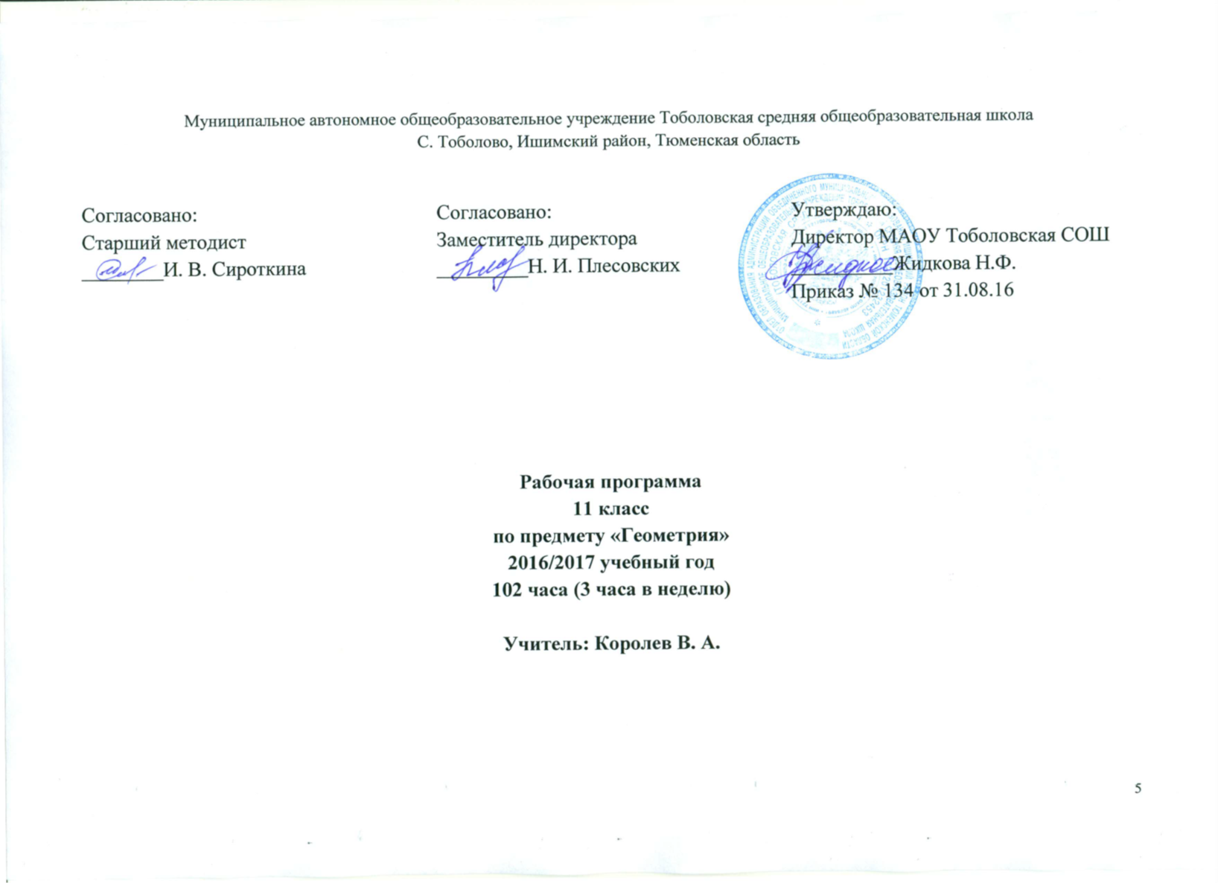

Пояснительная записка

Рабочая программа составлена в соответствии с федеральным компонентом государственного стандарта общего образования (Приказ Министерства образования РФ от 5 марта 2004 г. N 1089 "Об утверждении федерального компонента государственных образовательных стандартов начального общего, основного общего и среднего (полного) общего образования") с учетом авторской программы Л.С. Атанасяна, В.Ф. Бутузова, и др..
Общая характеристика предмета
Изучение предмета геометрии в старшей школе предполагает расширение системы сведений о свойствах плоских фигур, изучение свойств пространственных тел, развитие представлений о геометрических измерениях.

Место предмета в базисном учебном плане
По учебному плану МАОУ Тоболовская СОШ отводится 2 недельных часа в год. Всего 68 часов в год. Эти часы отведены из федерального компонента учебного плана.

Цели обучения:
- формирование представлений о математике как универсальном языке науки, средстве моделирования явлений и процессов, об идеях и методах математики;
- развитие логического мышления, пространственного воображения, алгоритмической культуры, критичности мышления на уровне, необходимом для обучения в высшей школе по соответствующей специальности, в будущей профессиональной деятельности;
- овладение математическими знаниями и умениями, необходимыми в повседневной жизни, для изучения школьных естественнонаучных дисциплин на базовом уровне, для получения образования в областях, не требующих углубленной математической подготовки;
- воспитание средствами математики культуры личности: отношения к математике как части общечеловеческой культуры: знакомство с историей развития математики, эволюцией математических идей, понимания значимости математики для общественного прогрес.
Задачи курса:
- -изучение свойств пространственных тел, формирование умения применять полученные знания для решения практических задач.

Учебно- методический комплект утвержден приказом директора МАОУ Тоболовская СОШ Н. Ф. Жидковой от 10.05.16 г. №89/2
1. Геометрия, 10–11: Учеб. для общеобразоват. учреждений/ Л.С. Атанасян, В.Ф. Бутузов, С.Б. Кадомцев и др. – М.: Просвещение, 2006.
2. М.А. Иченская. Самостоятельные и контрольные работы к учебнику – Волгоград, 2007.
3. Поурочные разработки по геометрии 11 класс (дифференцированный подход) – ООО «ВАКО», 2006

Тематический план
№ пп | Наименование раздела | Количество часов | Контрольная работа
1 | Метод координат в пространстве. | 15 | 2
2 | Цилиндр. Конус. Шар. | 17 | 1
3 | Объемы тел. | 22 | 2
4 | Повторение | 14 | 1
 | всего | 68

СОДЕРЖАНИЕ КУРСА
Метод координат в пространстве. 15 час.
Координаты точки и координаты вектора. Скалярное произведение векторов. Движение.
Цилиндр. Конус. Шар. 17 час.
Цилиндр. Конус. Шар. Сфера.
Объемы тел. 22 час
Объем прямоугольного параллелепипеда. Объемы прямой призмы и цилиндра. Объмы наклонной призмы, пирамиды и конуса. Объем шара и площадь сферы.
Повторение. 14 час.
Начальные геометрические сведения. Треугольники. Параллельные прямые. Соотношения между сторонами и углами треугольника. Четырехугольники. Площади плоских фигур. Подобные треугольники. Окружность. Векторы. Метод координат. Соотношения между сторонами и углами треугольника.Длина окружности и плащадь круга.Движение. Параллельность прямых и плоскостей. Перпендикулярность прямых и плоскостей. Многогранники. Векторы в пространстве. Метод координат в пространстве. Цилиндр. Конус. Шар. Сфера. Объемы тел

Требования к обязательному уровню подготовки обучающихся.
В результате обучения курса обучающиеся должны:
Знать/понимать ( предметно- информационная составляющая образования)
- значение математической науки для решения задач, возникающих в теории и практике;
- широту и в то же время ограниченность применения математических методов к анализу и исследованию процессов и явлений в природе и обществе;
- значение практики и вопросов, возникающих в самой математике для формирования и развития математической науки; историю развития понятия числа, создания математического анализа, возникновения и развития геометрии;
- универсальный характер законов логики математических рассуждений, их применимость во всех областях человеческой деятельности;
Уметь(деятельностно-коммуникативная составляющая образования)
- распознавать на чертежах и моделях пространственные формы;
- соотносить трехмерные объекты с их описаниями, изображениями;
- описывать взаимное расположение прямых и плоскостей в пространстве, аргументировать свои суждения об этом расположении;
- анализировать в простейших случаях взаимное расположение объектов в пространстве;
- изображать основные многогранники и круглые тела;
- выполнять чертежи по условиям задач;
- строить простейшие сечения куба, призмы, пирамиды;
- решать планиметрические и простейшие стереометрические задачи на нахождение геометрических величин (длин, углов, площадей, объемов);
- использовать при решении стереометрических задач планиметрические факты и методы;
- проводить доказательные рассуждения в ходе решения задач;
- использовать приобретенные знания и умения в практической деятельности и повседневной жизни для:
- исследования (моделирования) несложных практических ситуаций на основе изученных формул и свойств фигур;
- вычисления объемов и площадей поверхностей пространственных тел при решении практических задач, используя при необходимости справочники и вычислительные устройства.

Список дополнительной литературы
1. Математика. Всё для ЕГЭ 2011. Часть 1: учебно- методическое пособие/Под ред. Д. А. Мальцева.- Ростов н/Д: Издатель Мальцев Д. А.; М.: НИИ школьных технологий, 2010.
2. Математика 5- 11 классы. Практикум.

Приложение к приказу от_31.08.16_№_134_
КАЛЕНДАРНО - ТЕМАТИЧЕСКОЕ ПЛАНИРОВАНИЕ по геометрии в 11 классе на 2016-2017 уч. год
Составитель Королев В.А.

№  урока | дата |  | Тема урока | стандарты | кодификатор | основные понятия | Домашнее задание
 | по плану | коррекция
1 | 2.09 |  | Прямоугольная система координат в пространстве. | Знать основные понятия прямоугольной системы координат в пространстве.  Уметь отмечать точку по координатам, указывать координаты данной точки | 561 | Прямоугольная система координат в пространстве
2 | 7.09 |  | Координаты вектора | Знать расположение произвольного вектора по координатным векторам, координаты вектора Уметь выполнять действия над векторами с заданными координатами | 563
3 | 9.09 |  | Вычисление координат векторов
4 | 14.09 |  | Связь между координатами векторов и координатами точек. | Знать радиус-вектор произвольной точки пространства  Уметь находить координаты точки и радиус-вектора, координаты вектора через координаты его начала и конца | 563
5 | 16.09 |  | Простейшие задачи в координатах | Знать формулы координат середины отрезка, длины вектора, расстояния между двумя точками. Уметь решать стереометрические задачи координатно-векторным методом | 564,565,566
6 | 21.09 |  | Решение задач в координатах
7 | 23.09 |  | Контрольная работа № 1 Координаты точки и вектора
8 | 28.09 |  | Анализ контрольной работы  Угол между векторами. Скалярное произведение векторов. | Знать понятие угла между векторами, скалярное произведение, формулу скалярного произведения в координатах, свойства скалярного произведения. Уметь вычислять скалярное произведение и находить угол между векторами по их координатам. | 566 | Угол между векторами
9 | 30.09 |  | Угол между векторами. Скалярное произведение векторов
10 | 5.10 |  | Вычисление углов между прямыми и плоскостями. | Уметь использовать скалярное произведение при вычислении угла между двумя прямыми, между прямой и плоскостью. | 552
11 | 7.10. |  | Решение задач по теме Скалярное произведение векторов | Совершенствовать навыки решения задач по теме | 566 | Скалярное произведение
12 | 12.10 |  | Центральная и осевая симметрия | Знать определение движения, виды движений  Уметь решать простейшие задачи на движение. |  | Центральная и осевая симметрия
13 | 14.10 |  | Зеркальная симметрия. Параллельный перенос. |  |  | Зеркальная симметрия. Параллельный перенос.
14 | 19.10 |  | Решение задач. Метод координат в пространстве. | Совершенствовать навыки решения задач по теме
15 | 21.10 |  | Контрольная работа № 2 Метод координат в пространстве
16 | 26.10 |  | Анализ контрольной работы. Понятие цилиндра. Площадь поверхности цилиндра | Знать понятие цилиндрической поверхности, цилиндра, его элементов, формулу площади боковой и полной поверхности  Уметь применять эти знания при решении задач | 541 | Цилиндр, элементы цилиндра
17 | 28.10 |  | Понятие цилиндра. Площадь поверхности цилиндра
18 | 9.11. |  | Понятие конуса | Знать понятие конической поверхности, конуса, его элементов, формулу площади боковой и полной поверхности  Уметь применять эти знания при решении задач | 542 | Конус, элементы конуса
19 | 11.11 |  | Площадь поверхности конуса
20 | 16.11. |  | Усеченный конус.
21 | 18.11 |  | Сфера и шар. | Знать сферу, шар, их элементы, уравнение сферы, взаимное расположение сферы и плоскости, теоремы касательной плоскости к сфере, формулу площади сферы  Уметь применять при решении задач | 543 | Сфера, шар
22 | 23.11 |  | Уравнение сферы.
23 | 25.11. |  | Решение задач по теме «Сфера»
24 | 30.11 |  | Взаимное расположение сферы и плоскости.
25 | 2.12 |  | Касательная плоскость к сфере. |  |  | Касательная плоскость
26 | 7.12 |  | Касательная плоскость к сфере.
27 | 9.12. |  | Площадь сферы. |  | 543
28 | 14.12 |  | Решение задач «Площадь сферы»
29 | 16.12 |  | Разные задачи на многогранники, цилиндр, конус, шар. | Уметь представлять комбинации геометрических тел, выполнять рисунок | 541,542,543
30 | 21.12 |  | Решение задач на тему «Цилиндр, конус, шар»
31 | 23.12 |  | Обобщающий урок по теме «Цилиндр, конус, шар»
32 | 28.12 |  | Контрольная работа № 3 Цилиндр, конус, шар.
33 | 30.12 |  | Анализ контрольной работы. Объем прямоугольного параллелепипеда | Знать понятие объема тела, свойства объемов, теорему об объеме прямоугольного параллелепипеда  Уметь находить объем прямоугольного параллелепипеда | 557
34 | 13.01 |  | Объем прямоугольного параллелепипеда
35 | 18.01 |  | Объем прямой призмы | Знать теоремы об объемах прямой призмы и цилиндра  Уметь находить объемы этих тел | 557
36 | 20.01 |  | Решение задач на объем прямой призмы
37 | 25.01 |  | Объем цилиндра |  | 557
38 | 27.01 |  | Решение задач на объем цилиндра
39 | 1.02 |  | Вычисление объемов тел с помощью определенного интеграла | Знать формулу объема наклонной призмы через определенный интеграл, через площадь перпендикулярного сечения, формулы объемов пирамиды, усеченной пирамиды, конуса, усеченного конуса  Уметь применять при решении задач | 557
40 | 3.02 |  | Объем наклонной призмы |  | 557
41 | 8.02 |  | Вычисление объема наклонной призмы
42 | 10.02 |  | Объем пирамиды |  | 557
43 | 15.02. |  | Нахождение объема пирамиды
44 | 17.02 |  | Объем конуса |  | 557
45 | 22.02 |  | Вычисление объема конуса
46 | 1.03. |  | Контрольная работа № 4 Объемы тел.
47 | 3.03 |  | Анализ контрольной работы. Объем шара и шарового сегмента. | Знать формулы объема шара, частей шара, площади сферы  Уметь их применять при решении задач | 557 | шаровой сегмент
48 | 10.03 |  | Объем шара и шарового сегмента
49 | 15.03. |  | Объем шарового слоя и сектора |  | 557 | шаровой слой и сектор
50 | 17.03 |  | Вычисление объема шарового слоя и сектора
51 | 22.03 |  | Площадь сферы. |  | 543
52 | 24.03. |  | Вычисление площади сферы.
53 | 5.04. |  | Решение задач по теме «Площадь сферы».
54 | 7.04. |  | Контрольная работа № 5 Объем шара.
55 | 12.04 |  | Анализ контрольной работы. Начальные геометрические сведения. Треугольники. | Повторение материала за курс основной школы, совершенствование навыков решения задач | 511
56 | 14.04. |  | Параллельные прямые. Соотношения между сторонами и углами треугольника. | Повторение материала за курс основной школы, совершенствование навыков решения задач | 551
57 | 19.04 |  | Четырехугольники. Площади плоских фигур | Повторение материала за курс основной школы, совершенствование навыков решения задач | 512,513,555
58 | 21.04 |  | Подобные треугольники. Окружность. | Повторение материала за курс основной школы, совершенствование навыков решения задач | 514,515,516,517
59 | 26.04 |  | Векторы. Метод координат. | Повторение материала за курс основной школы, совершенствование навыков решения задач
60 | 28.04 |  | Соотношения между сторонами и углами треугольника. | Повторение материала за курс основной школы, совершенствование навыков решения задач
61 | 3.05 |  | Длина окружности и площадь круга. Движение. | Повторение материала за курс основной школы, совершенствование навыков решения задач
62 | 5.05 |  | Параллельность, перпендикулярность прямых и плоскостей. Объемы тел | Повторение материала за курс средней школы, совершенствование навыков решения задач | 52
63 | 10.05 |  | Многогранники. | Повторение материала за курс средней школы, совершенствование навыков решения задач | 53
64 | 12.05 |  | Векторы в пространстве. Метод координат в пространстве | Повторение материала за курс средней школы, совершенствование навыков решения задач | 561,563,564,565,566
65 | 17.05 |  | Цилиндр. Конус. Шар. Сфера | Повторение материала за курс средней школы, совершенствование навыков решения задач | 54,556,  562
66 | 19.05 |  | Объемы тел | Повторение материала за курс средней школы, совершенствование навыков решения задач | 557
67 | 24.05 |  | Контрольная работа № 6 Итоговая
68 | 25.05 |  | Анализ контрольной работы

